 | クリティカル・シンキングって何？ | 思い込みは禁物！冷静に分析しよう。
 | なぜそう思ったの？ | 事実かな？話して確かめよう。

ねらい  展開 | １．よい人間関係を作っていくためには、自分の中で曖昧な感情やその原因となっている  ことについて、相手に確かめてみる必要性があることを理解させる。  ２．人間関係において真実を追究するために、自分で考えたことが事実であるかどうか、  相手に確かめることができるようにさせる。
活動項目  (所要時間) |  | 活動内容 | 準備物
1．復習＆導入 (5) |  | 復習：第3セッションキーワード等  導入：ｸﾘﾃｨｶﾙ･ｼﾝｷﾝｸﾞの3ｽﾃｯﾌﾟをうまくしたとしても、気持ちまではすっきりしないことが多い。そんなときは言葉によるコミュニケーションを通して解決を試みていかなくてはならない。 | ｶｰﾄﾞ  ポスター
  ○中１の目標：「クリティカル・シンキングができるようになろう！」
  ○クリティカル・シンキングの心構え「ストップ＆シンク」
  ○ステップ1：行動する前に、自分がどんな感情か考える
  ○ステップ2：その感情は、どんな出来事によって起こったのか考える
  ○ステップ3：その出来事を、「事実」と「思い込み･推測」に分ける
2．目標や流れの説明(2) |  | テーマ：「事実かな？勇気を出して確かめよう！」  目 標：「自分の考えていることを冷静に相手に話せるようになろう！」 | 模造紙
3．活動 (34)  勇気を出して  確かめよう！ |  | 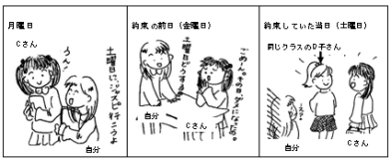  ・プリントを配付し、課題場面を提示。  月曜日 週末(土曜日)、Cさんと遊ぶ約束をした。  金曜日 Cさんに断られた。理由は聞かなかった。  約束をしていたはずの土曜日 なんと、Cさんが別の友だちDさんと一緒にいるところを見てしまった!!  ⇒「Cさんは、自分よりDさんと遊びたかったのではないか」という『思い込み・推測』を完全に解消することはできていません。そこで、その思い込み・推測が事実かどうか、Cさんに確かめてみることにした！  ・上手な自己主張をしましょう。  模造紙  ＊「上手な」とは発言に責任を持ち、相手への思いやりをこめること。  上手な自己主張には3つの柱がある（小6の学習の復習に当たる）。上手な自己主張の3本柱を復習する。  言葉  ・では、次のような言葉はどうだろうか？（板書する）  昨日、Dさんと遊んでたでしょ。  Ｃさんって、裏切り者だからね！  そうでしょ？？？  ちゃんと結論を言って、  理由も言って、  相手に聞いていますが…  ・もう少し変えてみましょう。今度はどうだろうか。（板書する）  昨日、もしかしてDさんと遊んでた？  たまたま街で見かけたんだけど。  見間違いかな？  この中に、事実を確かめる  ための上手な主張の仕方の  コツが２つある。    事実を確かめるときのコツを２つ知ろう  コツ1．ステップ１「自分の主張の結論を言う」では、  ｶｰﾄﾞ  コツ2．ステップ２「結論の理由を言う」では、  ｶｰﾄﾞ  そうすれば相手も誤解せずに聞けるので。    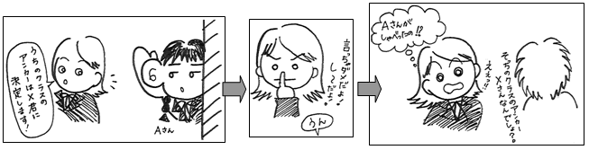  ・新しい課題場面の提示。  プリB  生徒数  ×  ・この場面で言うべき自己主張の言葉を考える。  ・考えた言葉を言うときの言い方（声と体）の留意点も確認する。  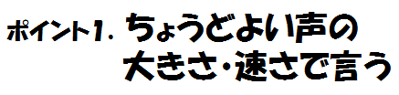  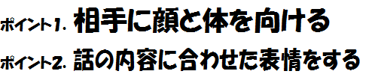  体  声  ・３~４人組で練習＋チェックしてもらう(役割は順番に替える)。    言う人    観察者(チェックする人）    言われる人（Aさん）  ・全体シェアリングする。  ○ 自己主張の「言葉」はなんと言われたか。  ○ 難しかったところはどんなところか。  ○ 丸がつかなかったところはどこか。それは、なぜか。  ○ こんなふうに丁寧に話ができれば、どんなよいことがありそうか。 | プリA  生徒数  ×
  決めつけるような言い方「断定形」ではなく、「～かな？」というように、「疑問形」で言うようにするのがコツ。
  「見たことなどの事実」を言う。
4．まとめ(5) |  | 事実を確かめるときの言葉のコツ  コツ１．一番確かめたいことを、疑問形「～？」で言おう！  コツ２．理由は自分の目で見たことなど、事実を言おう。 | プリ  生徒数  ×
5．振り返り用紙記入(4) |  | 各自で本時を振り返り、振り返り用紙を記入する。 | プリ  生徒数  ×

